QUÍMICA ORGÁNICA

NICOLAS STEVEN TRIVIÑO MONCADA

MIGUEL DE CERVANTES SAAVEDRA

IBAGUE – TOLIMA

2021

11

SOLUCION

Analizar

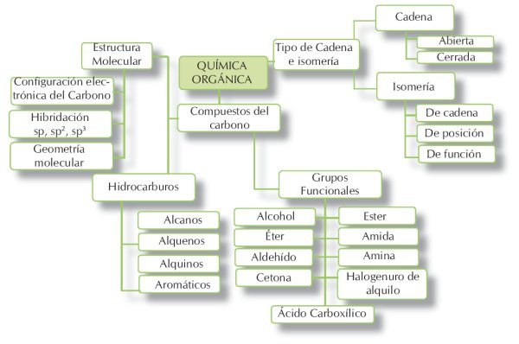

**REALIZAR LA S SIGUIENTES ACTIVIDADES :**

**https://www.cerebriti.com/juegos-de-ciencias/nomenclatura-de-alcanos-alquenos-y-alquinos-**

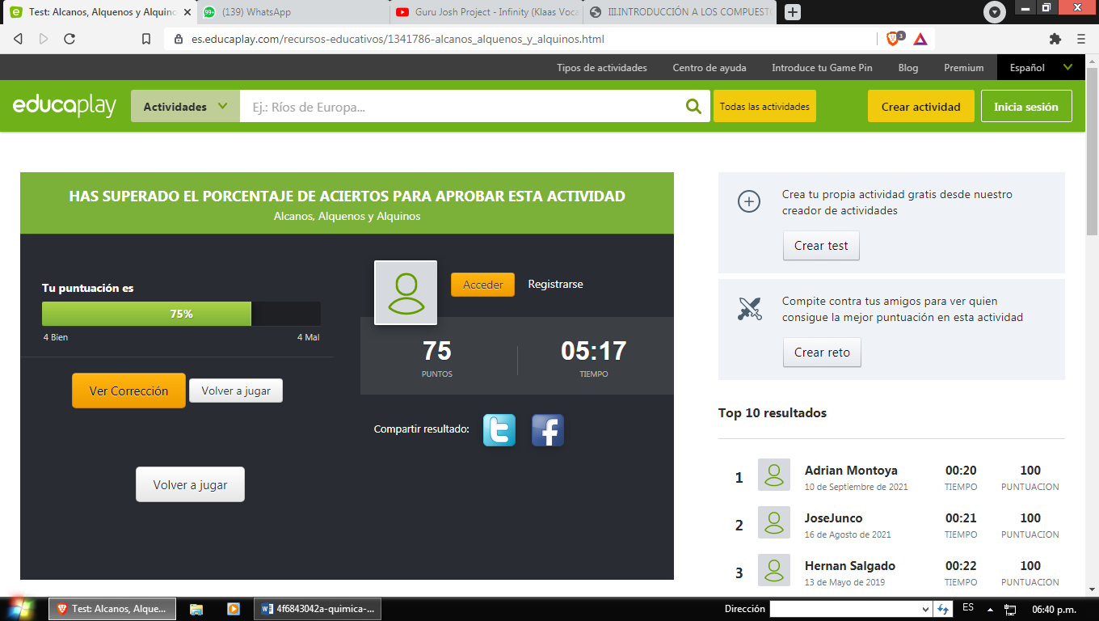

**-ESCRIBA LA FÓRMULA ESTRUCTURAL PARA CADA UNO DE LOS SIGUIENTES COMPUESTOS**

**a) 3-fenilhexano b) 1, 2,4 trimetilbenceno c) m-xileno d)2-nitro-1,3-dimeetilbenceno**

**e) anilina f)p-.dinitrobenceno g)o-cloromobencenoh) p-dietilbenceno**

**i)3-etil-hidroquinona j) 5-cloro-3-yodo-2-fluorbenceno k) O-creso**

3-fenilhexano

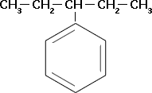

1, 2,4 trimetilbenceno

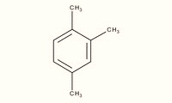

m-xileno

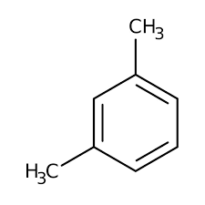

Anilina

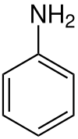

p-.dinitrobenceno

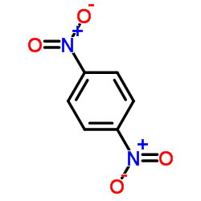

o-cloromobencenoh

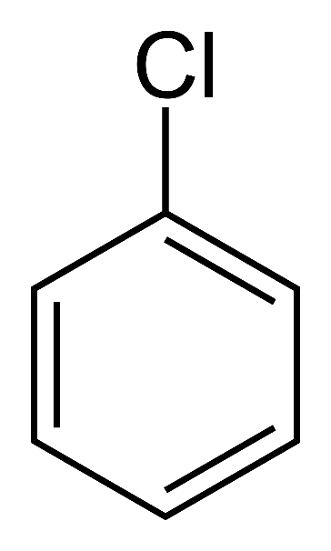

p-dietilbenceno

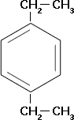

3-etil-hidroquinona

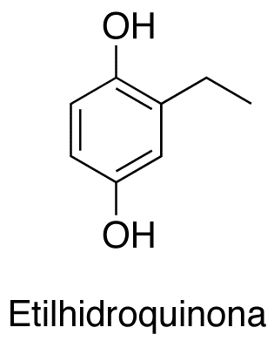

O-cresol

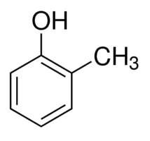

EVALUACION:

